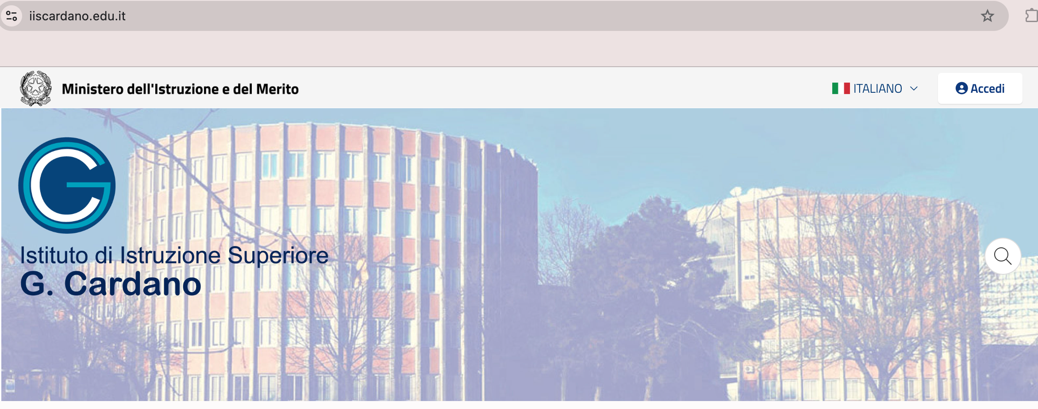
Sito web: https://www.iiscardano.edu.it/pagine/open-day-per-as-2024-2025



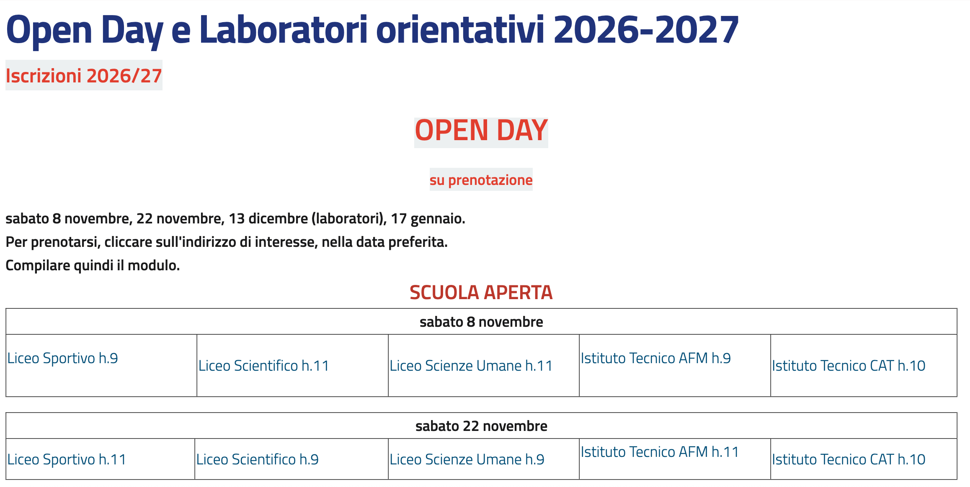
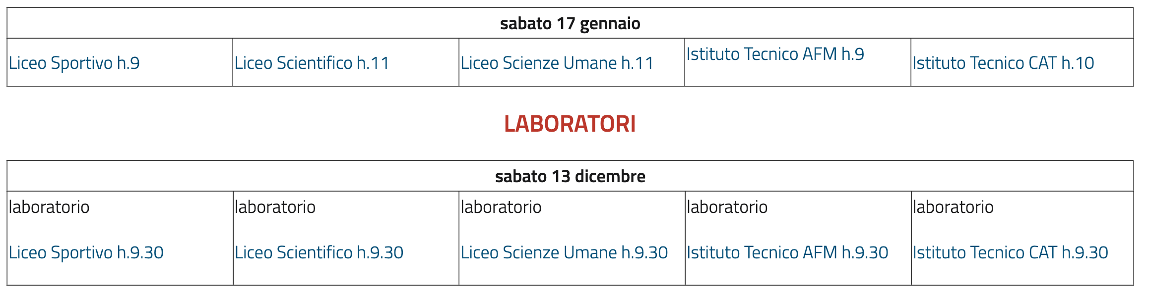

Per prenotarsi, visitare la pagina https://www.iiscardano.edu.it/pagine/open-day-e-lab-orientativi-per-as-2026-2027

